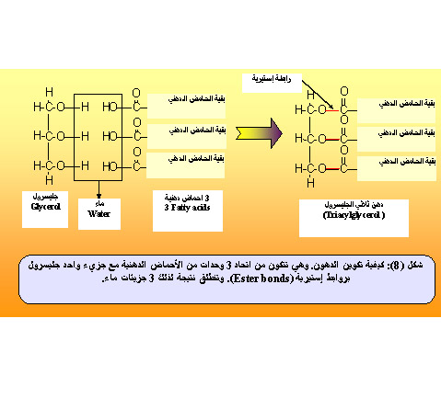
6 6 1
الموضوع\
الدهون
المقدمة: :بعض السوائل لاتذوب في الماء مثل .................و...............؟أذكري أنواع الدهون المستخدمة في المنزل ؟إذا أنطفأ ت الكهرباء ماذا نستخدم لأضأت النور؟
إذ وضعت نقطة من شمعة على ورقة ماذا تلاحظين بعد زوالها
الفصل | 3/1ع | 3/2ع
التاريخ | 5/9/1428 | 5/9/1428
الحصة

المقدمة " : .

؟
الواجب المنزلي
التغذية الراجعة
س1مماتتكون الدهون ؟وماهي صورها؟

س2ماهي وظائف الدهون ؟س3 أكملي تقسم الدهون إلى قسمين .....................و......................
.....................................................................................................................................................................................................................................
المحتوى : ( النقاط الرئيسية لدرس ) | الأهداف الإجرائية لسلوكية | طريقة التدريس | أنشطة الطالبة | الوسائل المستخدمة | التقويم
1-تعريف الدهون  2- الوحدة الأساسية للدهون.  3- أقسام الدهون .  4- أنواع الدهون  5- أهمية الدهون للجسم.  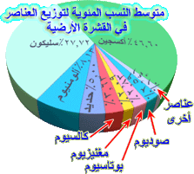 | 1- أن تعرف الطالبة الدهون .  2- أن تذكر الطالبة الوحدة الأساسية للدهون .  3- أن تذكر الطالبة حالة الدهون .  4- أن تعدد الطالبة صور الدهون .  5- أن تستنتج الطالبة وظائف الدهون .  6- أن تستشعر الطالبة عظمة خلق الله ودقة صنعة | المناقشة(1-2-3-4-5)  الاستكشاف (4 )  الاستقصاء ( )  حل المشكلات (-)  التعليم الذاتي(3)  التعليم التعاوني ()  وجداني ( 6)  استنتاجيه (5)  خطة مراجعة تذكر : | أن تقوم الطالبة بإجراء تجربة في الفصل وذالك بإشعال شمعة ثم وضع قطراتها على ورقة بيضاء ومن ثم نزع قطرة الشمعة من الورقة وتسجل ملاحظاتها واستنتاجها.  أن تجري الطالبة تجربة تدل على ذوبان الفيتامينات في الدهون وعدم ذوبانها في الماء | تجربة عملية (√ )  مجسم ( )  أدوات و عينات (√ (  شرائح شفافة ( )  صور تعليمية ( (  أجهزة ( )  فيلم تعليمي ( )  حاسب ( )  وسائل أخرى :  ورقة عمل1 | س1عرفي الدهون؟  س2أكملي العبارات :  الوحدة الأساسية لبناء الدهون...............+..........  من حالات وجود الدهون .............و................  س3 عددي صور الدهون ؟  س4مأهمية الدهون للجسم

